Identificación de organismos microscópicos

- Materiales:
-pipeta
-Cubreobjetos
-portaobjetos
-microscopio
-sustancia1
-sustancia2(hecha con agua de maceta y hojas)

- Pasos:
-Con la pipeta coger una muestra de cada sustancia y colocarla en el portaobjetos
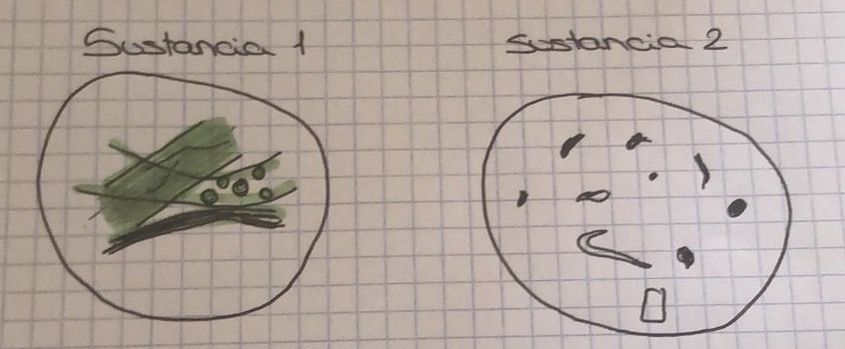
-Echar una gota de agua destilada y después colocar el cubreobjetos encima.

